**Update Code Handle Cohesion, Coupling PrepaidCard and Base Project**

|  |  |
| --- | --- |
| Nhóm: ISD.VN.20191-09 | Tên: Phạm Hữu Thọ - 20153619 |

1. **Phạm vi sửa:**

* PrepaidCard
* PrepaidCardHelper
* TravelCertificateStorage
* AFCCheckValidOfCeritificate
* AFCCheckValidOfPrepaidCard
* (package)view
* (package)transactions
* (package)stations
* Nhận xét sơ qua: Chủ yếu là sửa lỗi liên quan tới Coupling. Lỗi liên quan tới Cohesion gần như không hề có. Sau khi sửa thì khả năng mở rộng phần mềm (thêm chức năng, loại thẻ) và khả năng phát hiện lỗi đã trở nên dễ dàng hơn nhiều.

1. **Các thay đổi cụ thể**

**Link pull:** <https://bitbucket.org/tientt_glose/isd.vn.20191-09/pull-requests/102/week10-programming/diff>

1. Xóa toàn bộ PrepaidCardStorage và TransactionStorage

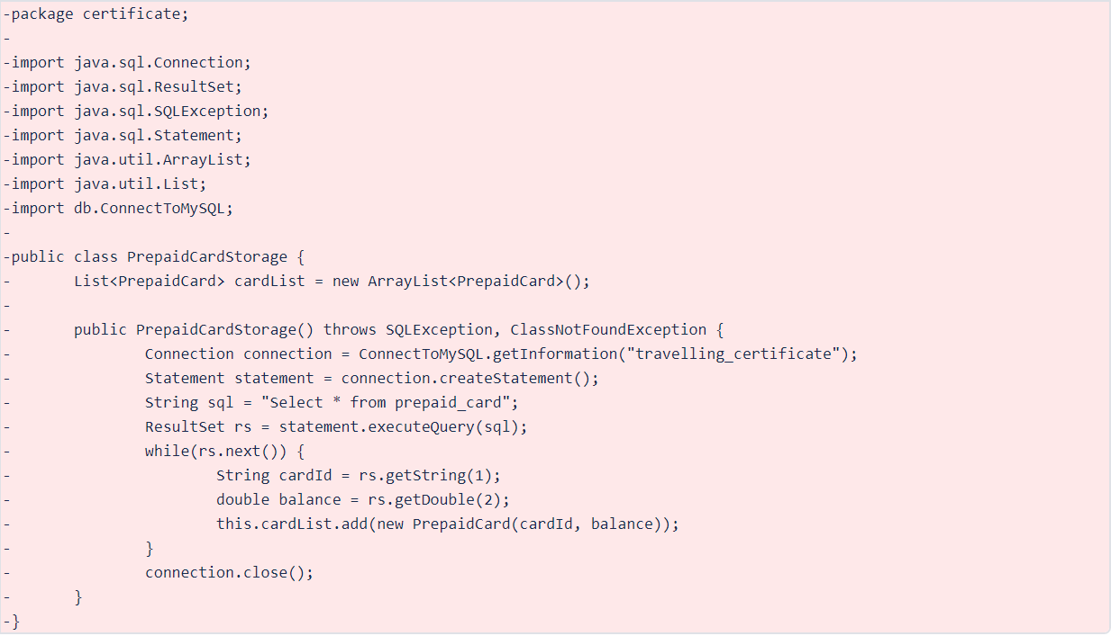

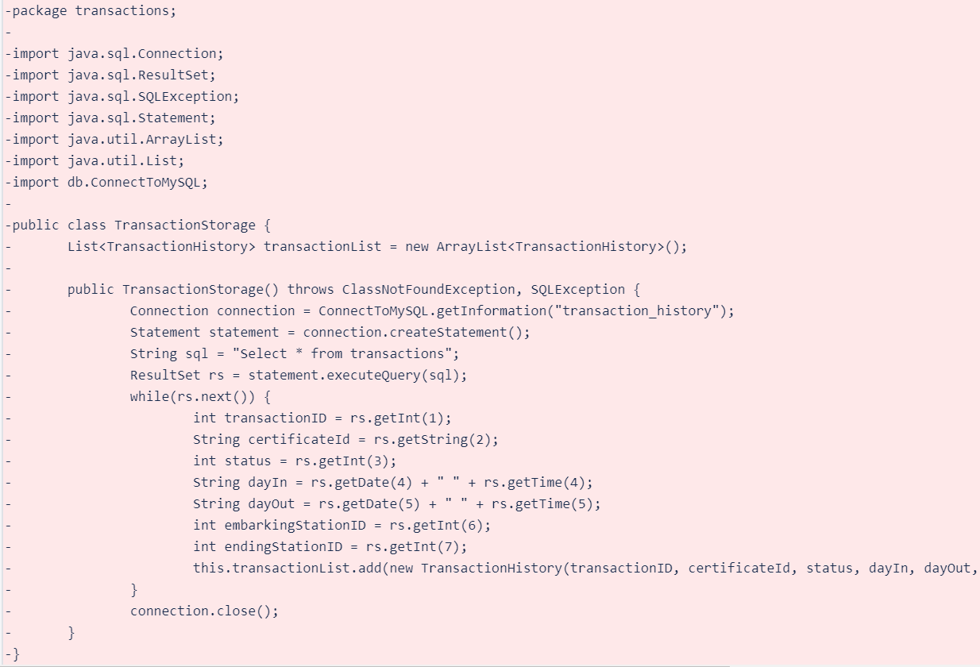  
**Mục đích**: Khắc phục lỗi “i” trong SOLID, cung cấp quá nhiều thông tin không cần thiết.

1. Xóa hàm markEmbarkingStation() và markEndingStation() trong AFCController và thêm hàm markStation() trong class PrepaidCardHelper

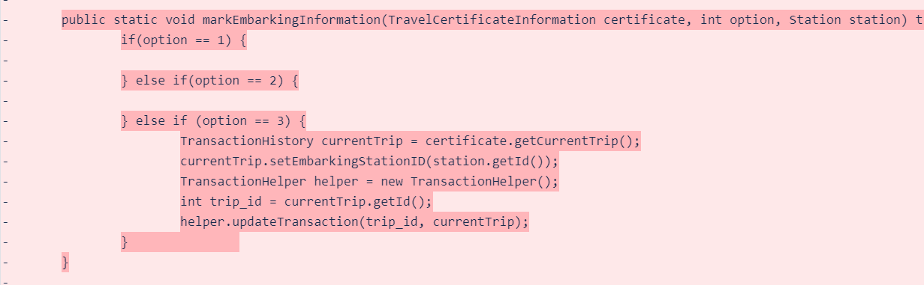

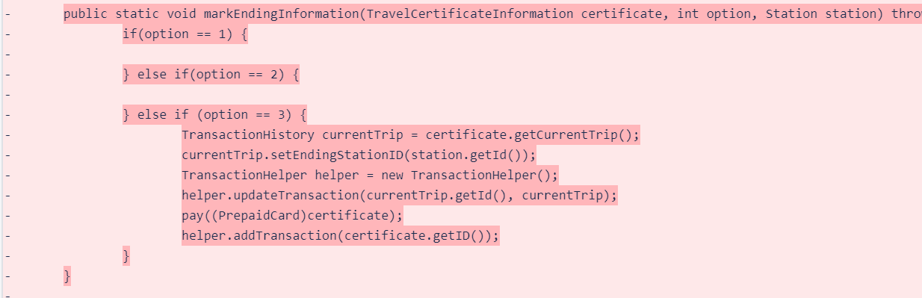

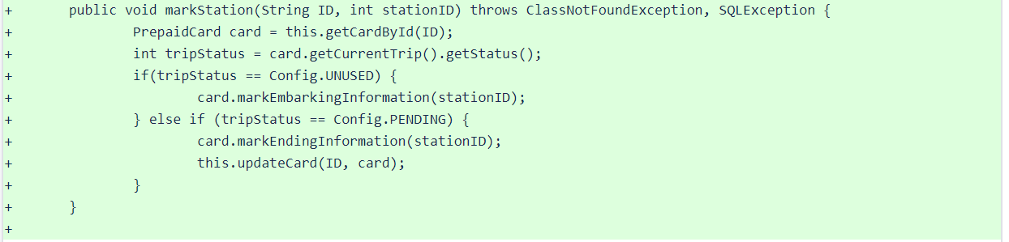

**Mục đích:** Sửa lỗi Common Coupling và Temporal Cohesion. Do hai hàm đó của AFCController dễ gây hiểu lầm với markStation () trong PrepaidCard, và hai hàm đó không có giá trị kế thừa.

1. Xóa hàm pay() trong AFCController và update hàm pay() bên trong PrepaidCard.

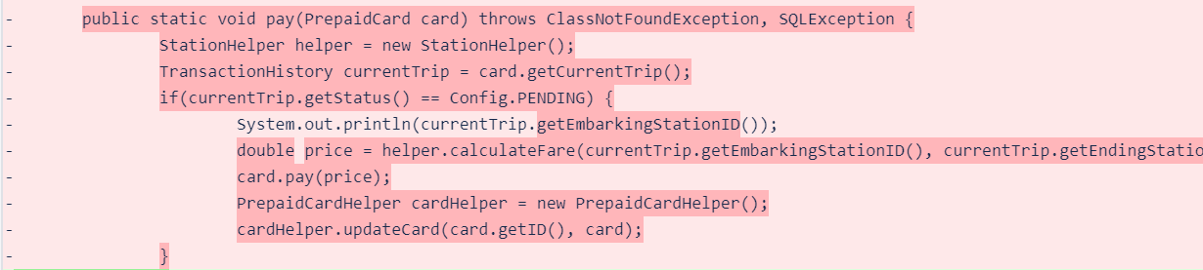

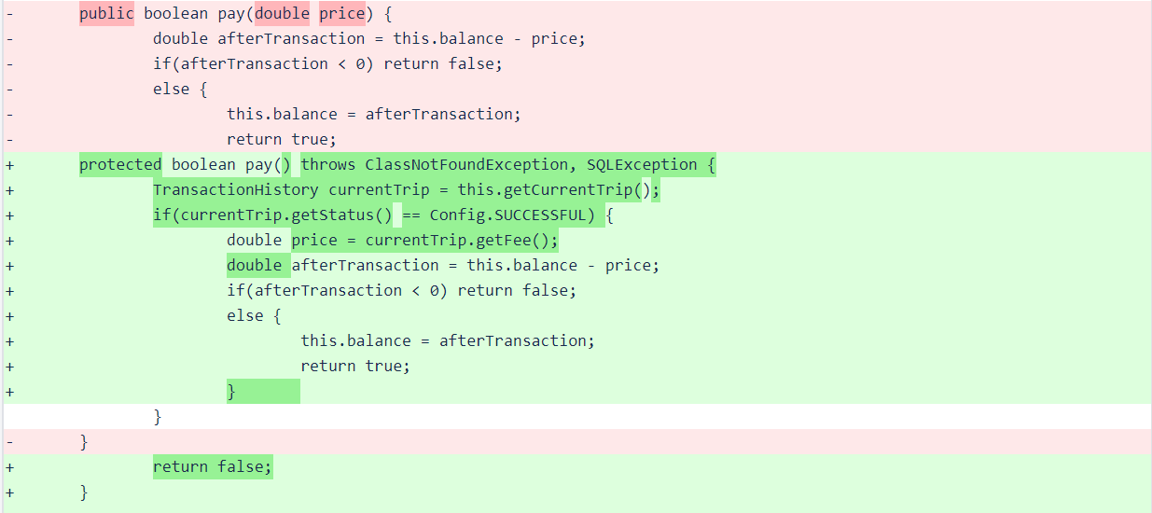

**Mục đích:** Sửa lỗi Common Coupling và Temporal Cohesion. Do hàm pay() của AFCController dễ gây hiểu lầm với pay() trong PrepaidCard, và nó không có giá trị kế thừa.

1. Thay đổi tất cả nhưng giá trị parameter là object thành ID của tất cả các class trong phạm vi sửa (bên trên cùng) và áp dụng lại cách implement. Ví dụ trong interface AFCCheckValidOfCertificate:



Hàm main từ việc dùng nhiều if else sang thành:  
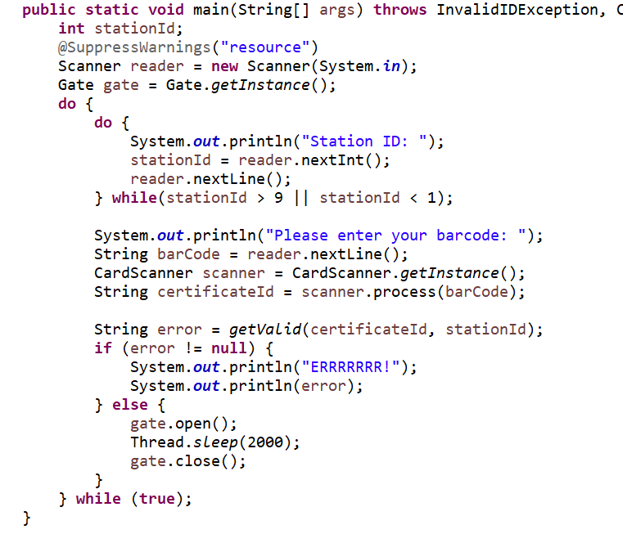

**Mục đích:** Tránh lỗi Common Coupling. Gọi nguyên cả object (dù không cần thiết) và tránh được lỗi Control Coupling.